Приложение
к Постановлению Правительства № 1249
от 16 ноября 2016 г.

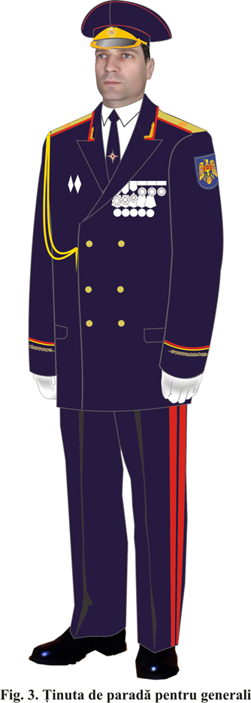

Фиг.3. Парадная форма для генералов

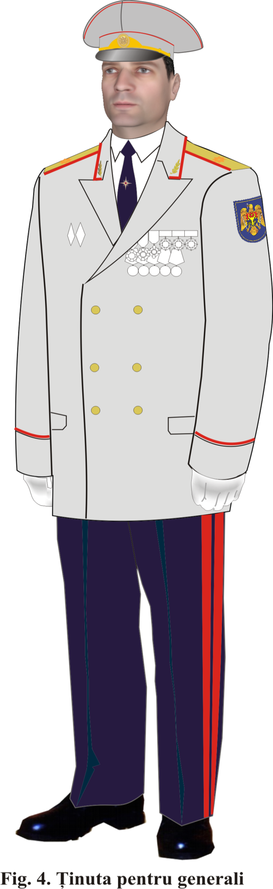
Фиг.4. Парадная форма для генералов

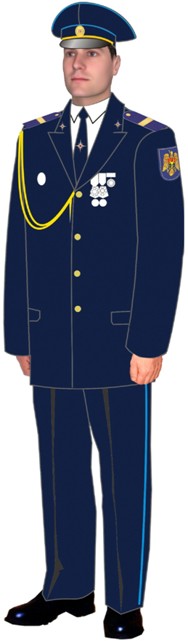
Фиг.16. Парадная форма для старшего и младшего начальствующего состава

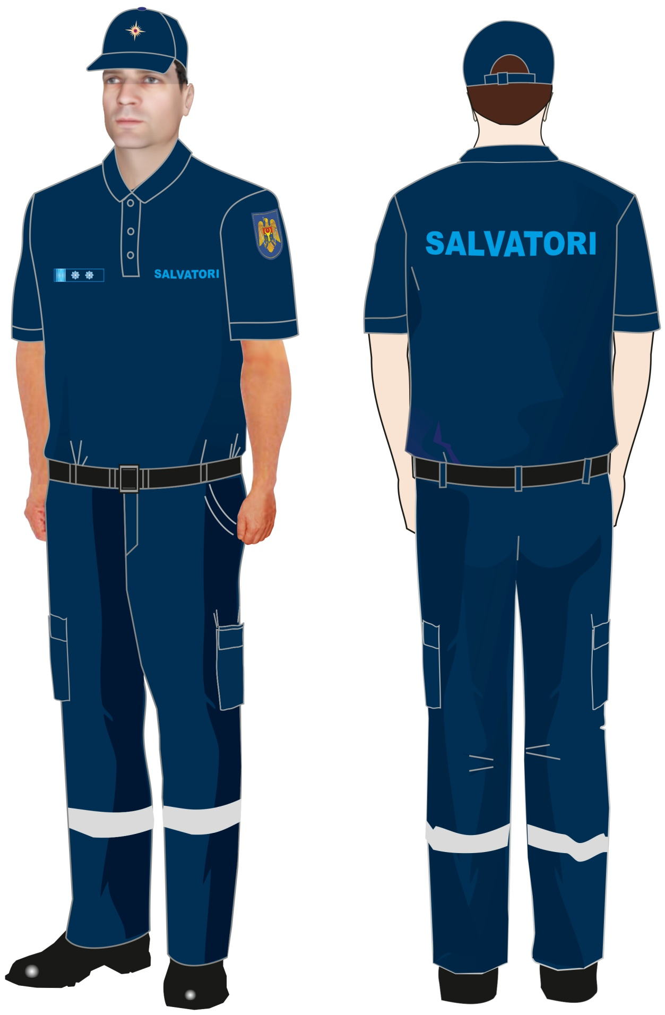

Фиг. 23¹. Синяя футболка с воротником (типа поло)
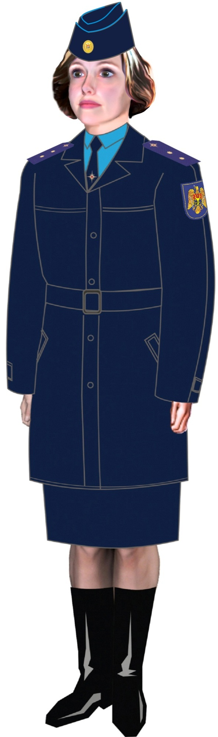

Фиг. 27. Осенне-весенняя форма (женщины)

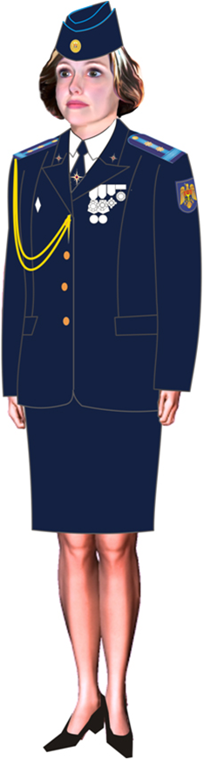
Фиг. 28. Парадная форма (женщины)

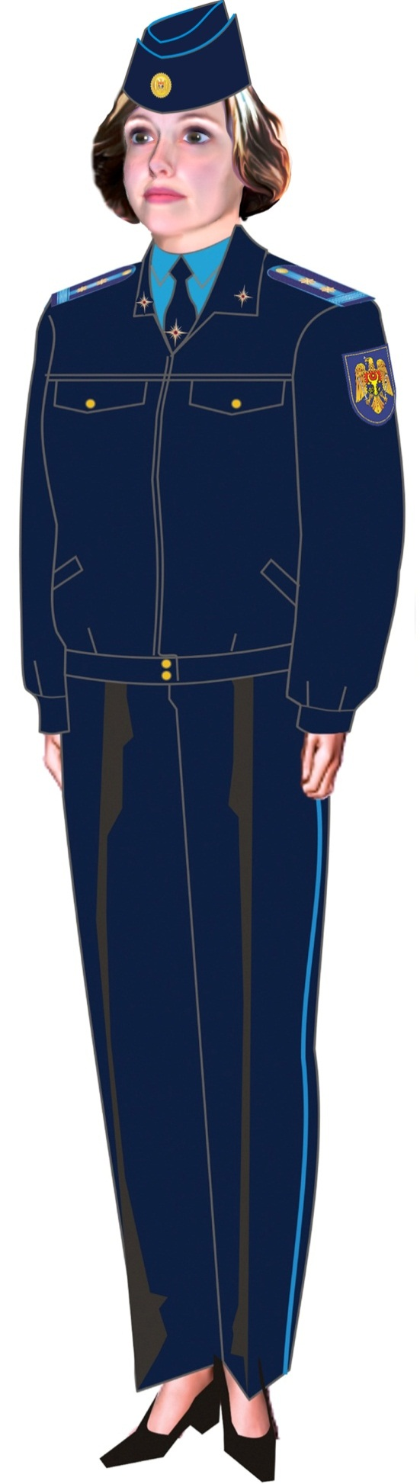

Фиг.29. Повседневная форма (женщины)
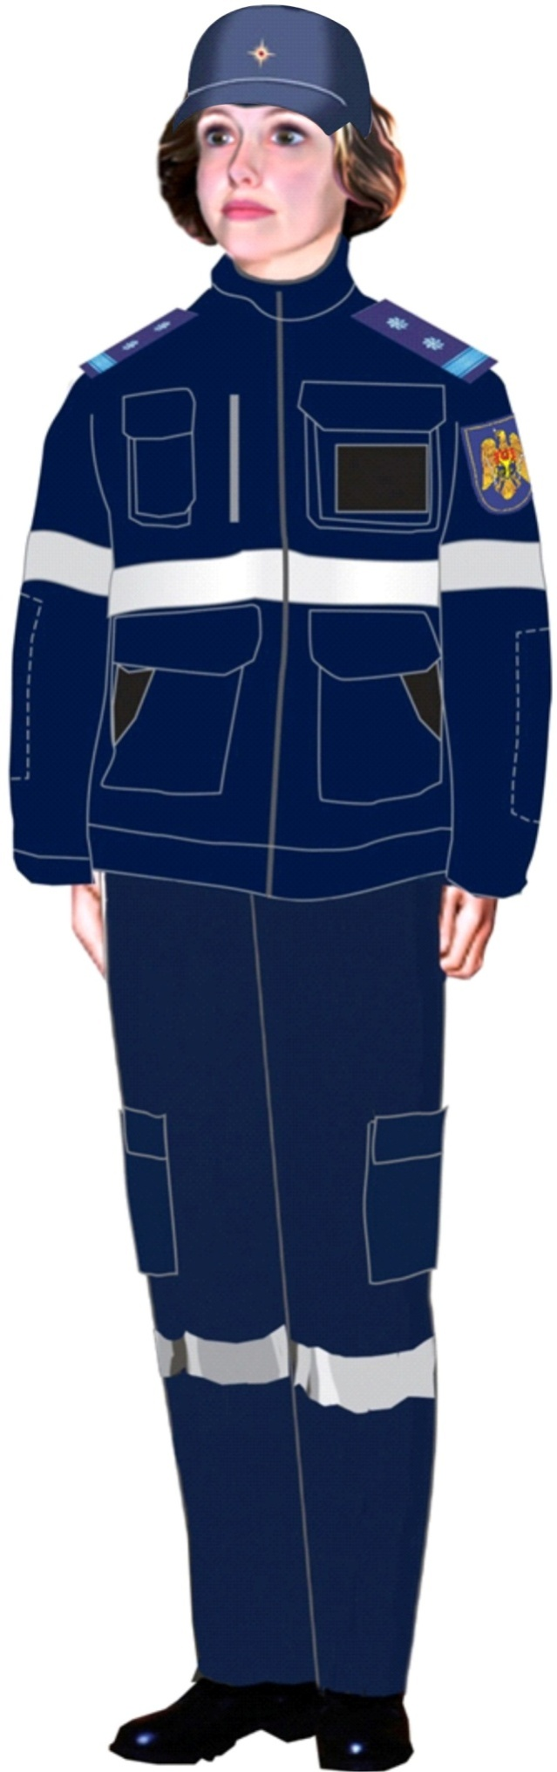

Фиг.29¹. Осенне-весенняя форма для старшего и младшего начальствующего состава (женщины)

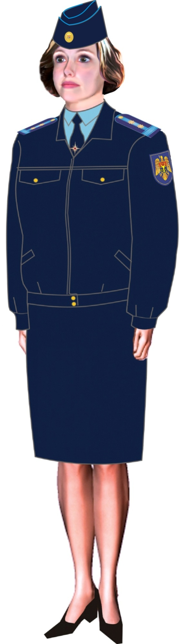

Фиг.30. Повседневная форма (женщины)
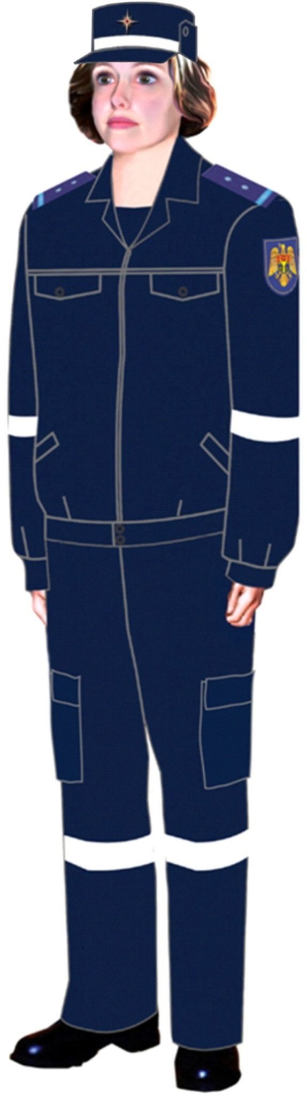
Фиг.30¹. Летний костюм для рядового состава (женщины)
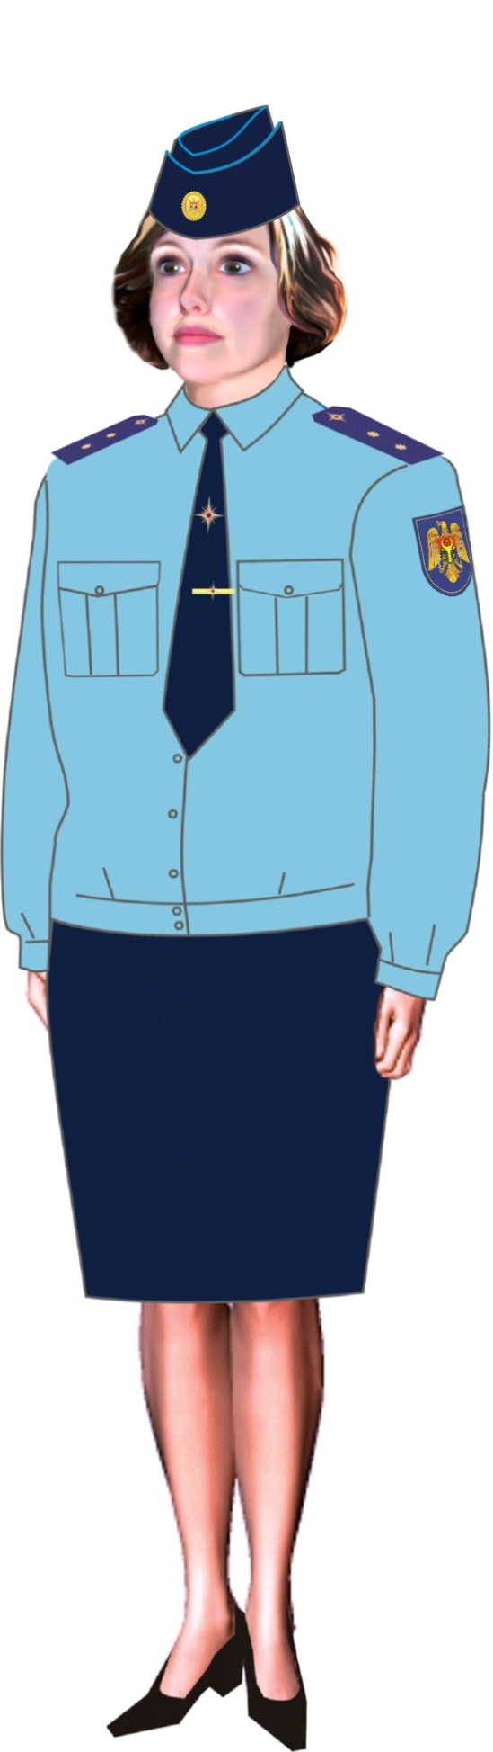

Фиг.31. Повседневная форма – рубашка с длинными рукавами (женщины)

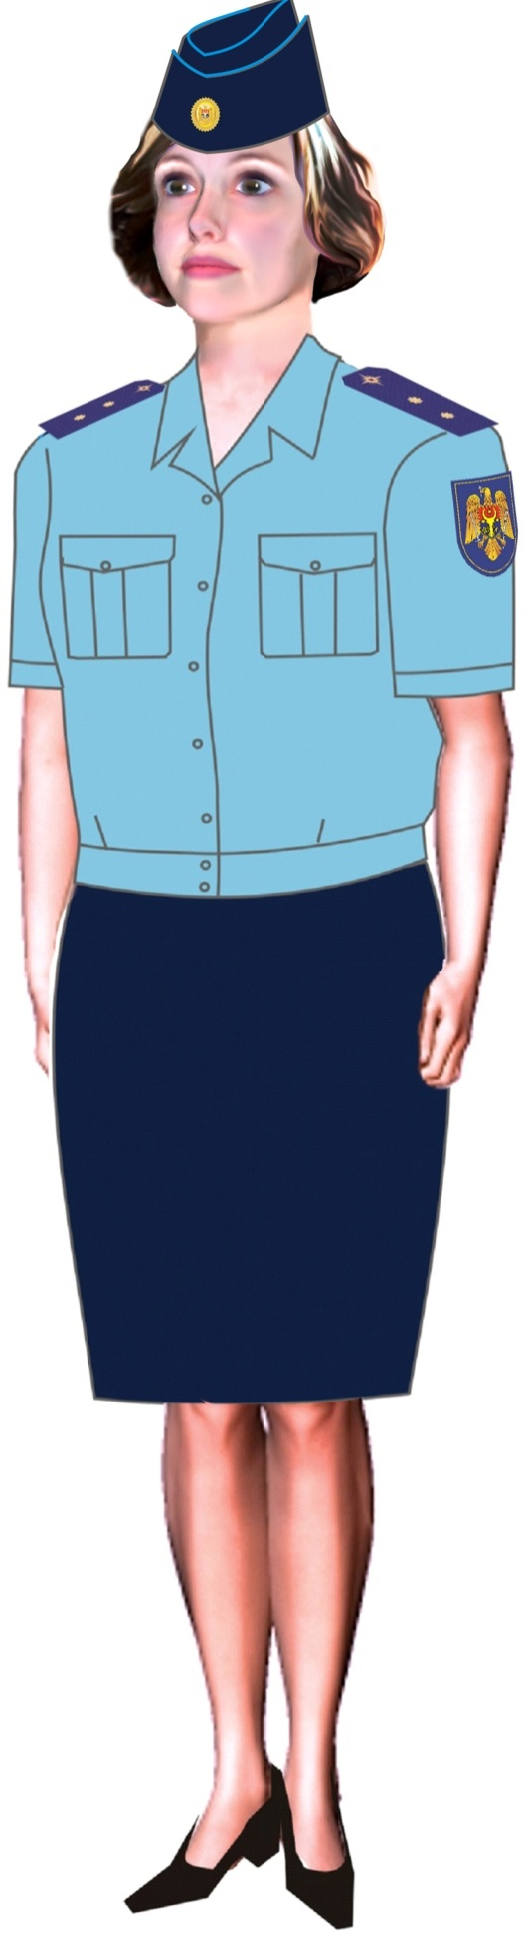

Фиг.32. Летняя форма – рубашка с короткими рукавами (женщины)

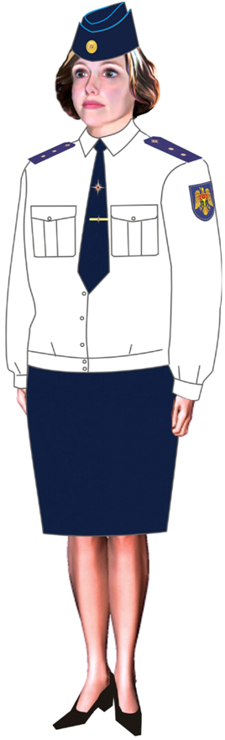

Фиг.33. Летняя парадная форма – рубашка с длинными
рукавами (женщины)
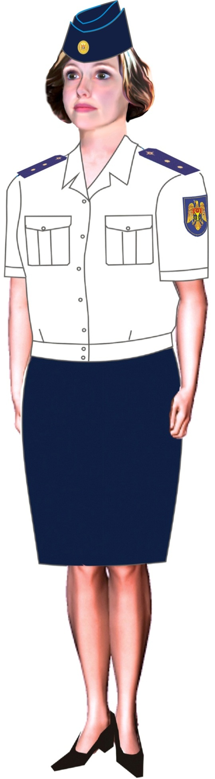

Фиг.34. Летняя форма – рубашка с короткими
рукавами (женщины)

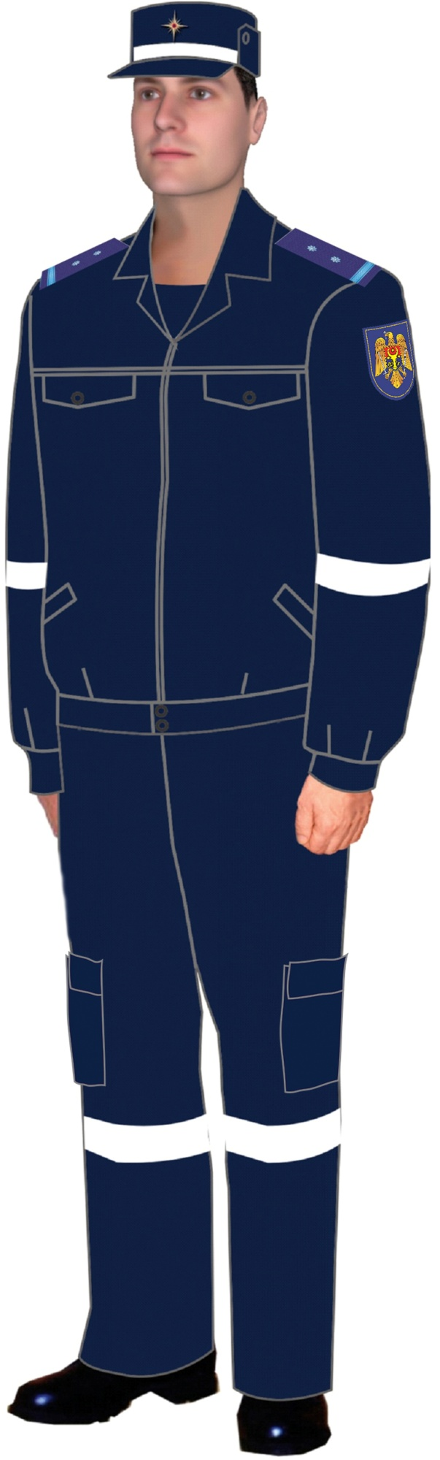
Фиг.35. Летний костюм для рядового состава
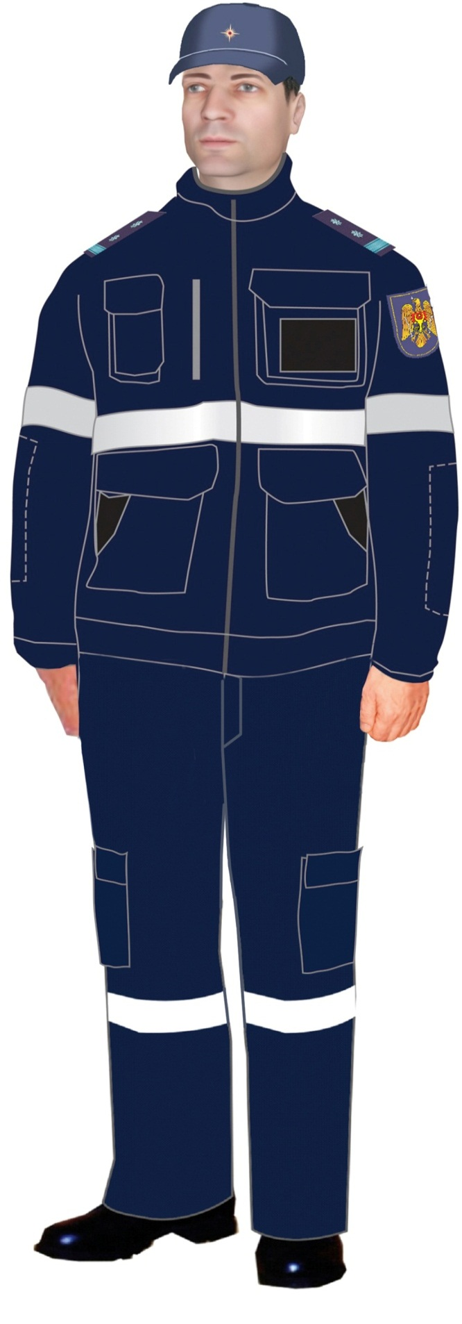

Фиг.35¹. Осенне-весенняя форма для старшего и младшего начальствующего состава
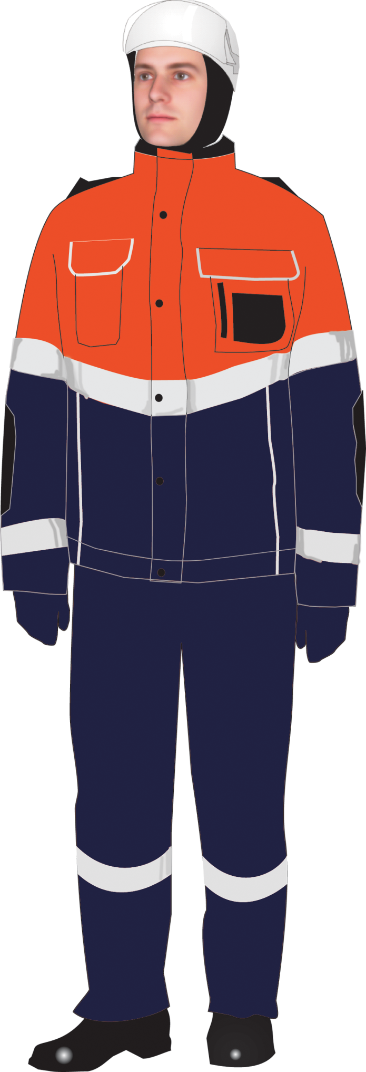

Фиг. 40. Костюм для аварийно-спасательных работ

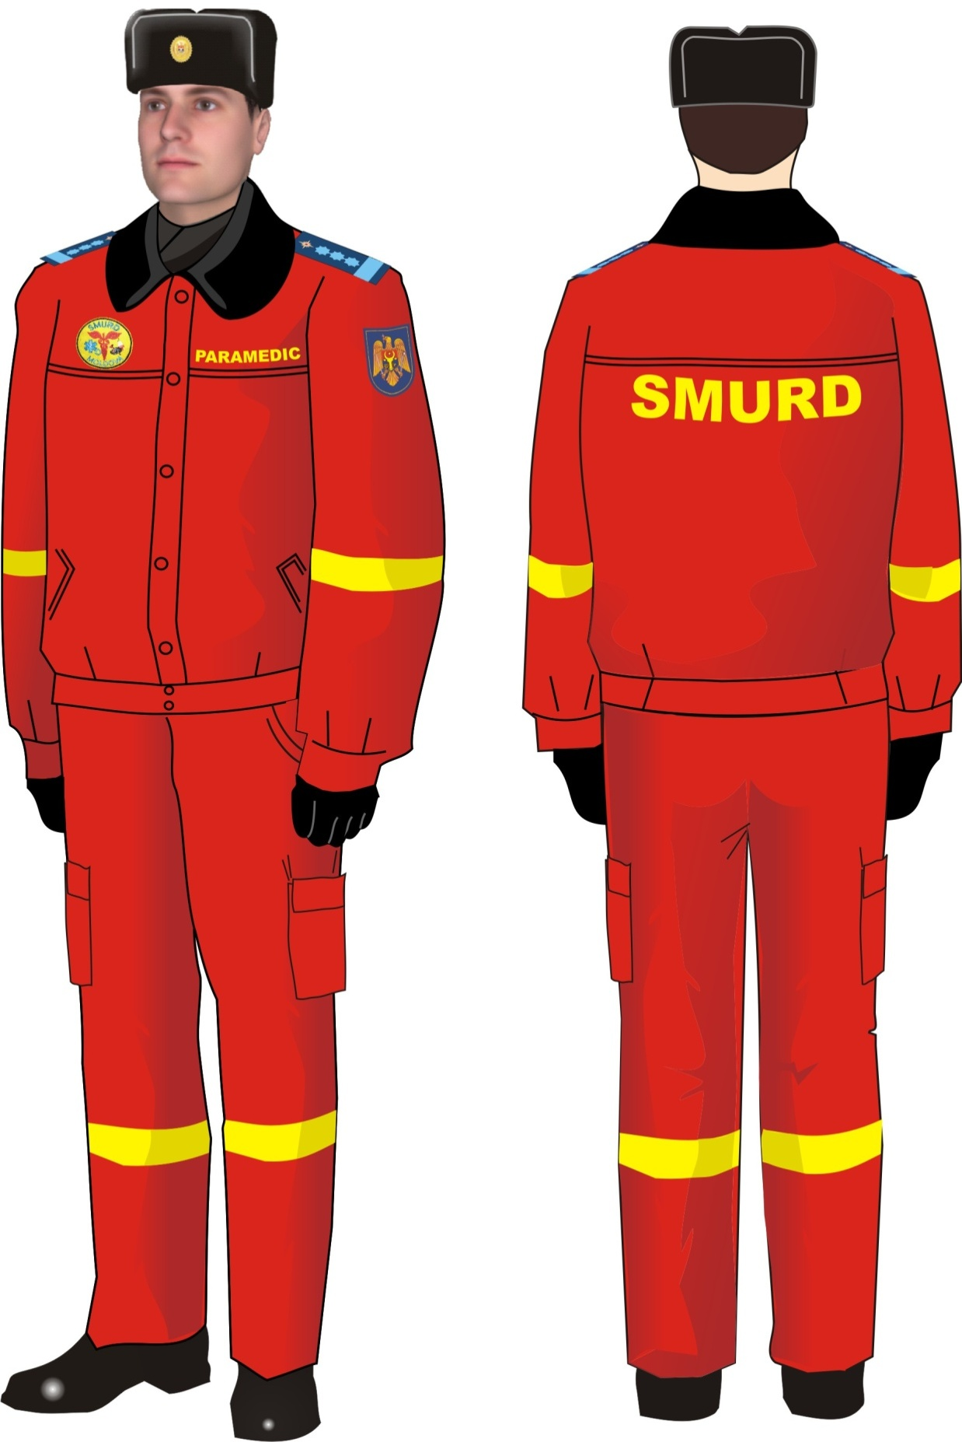

Фиг.41. Костюм зимний “SMURD”
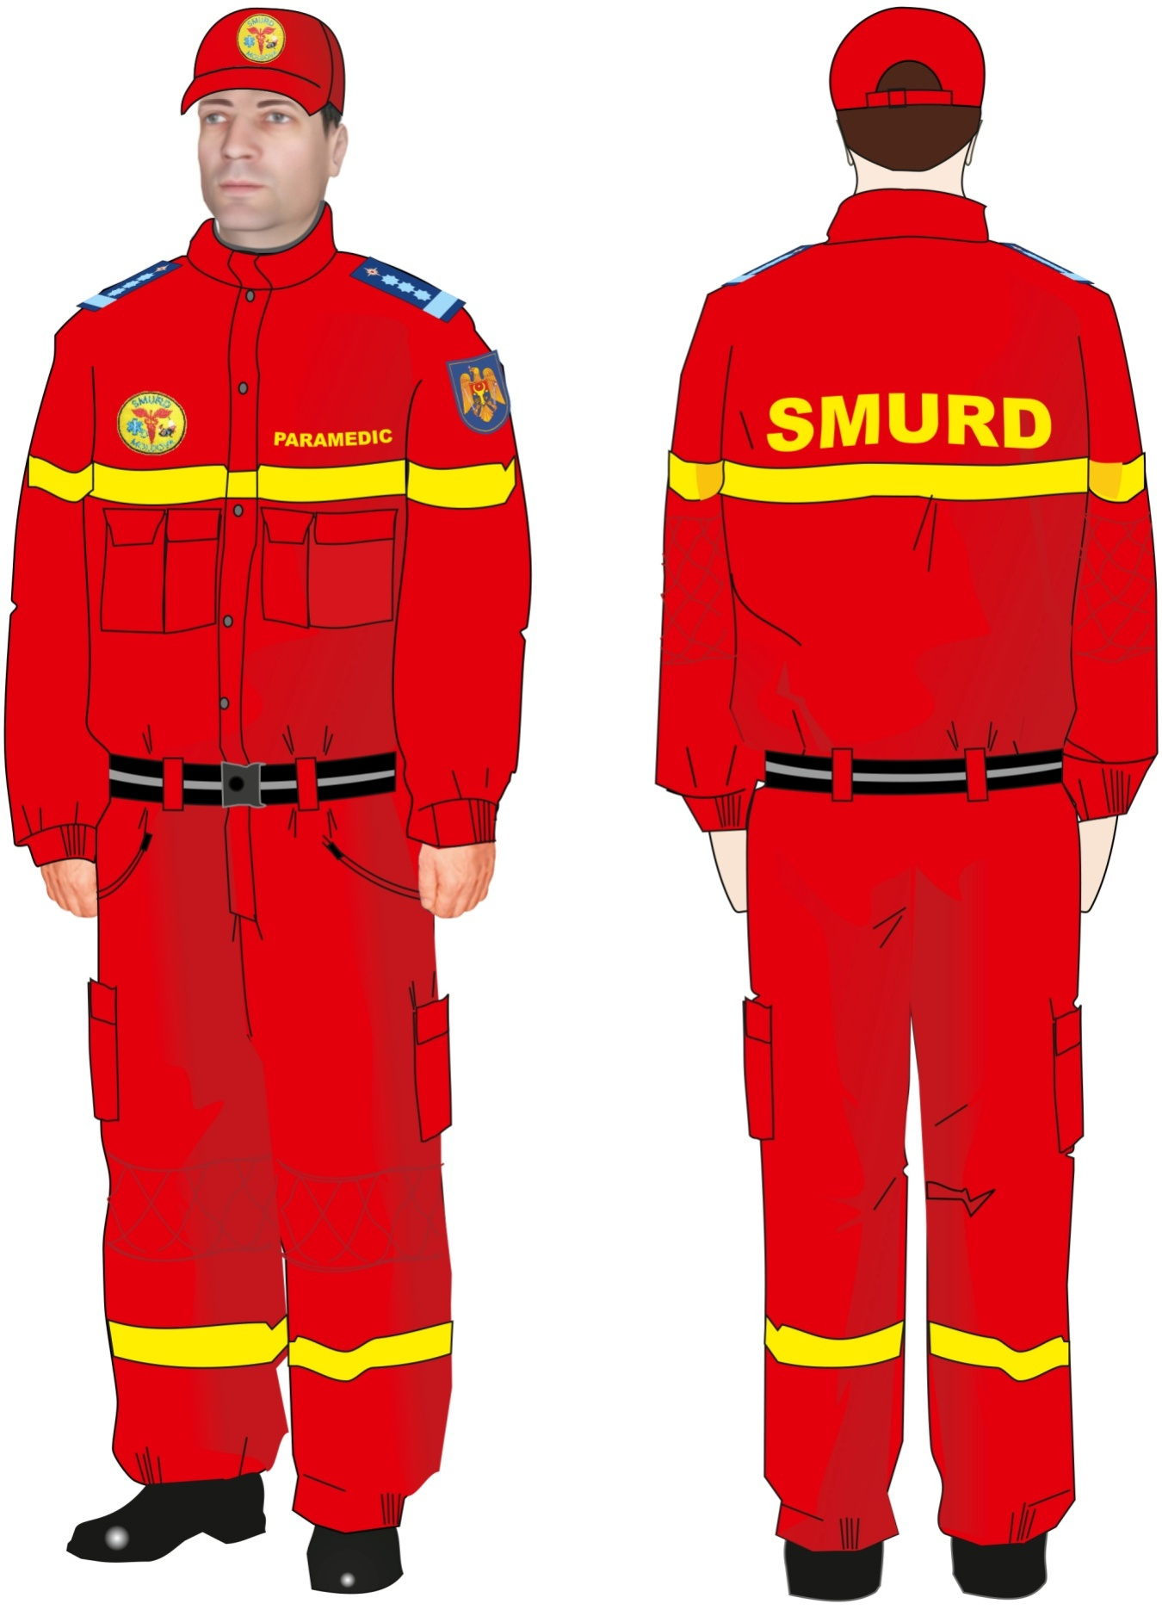

Фиг. 42. Комбинезон “SMURD”
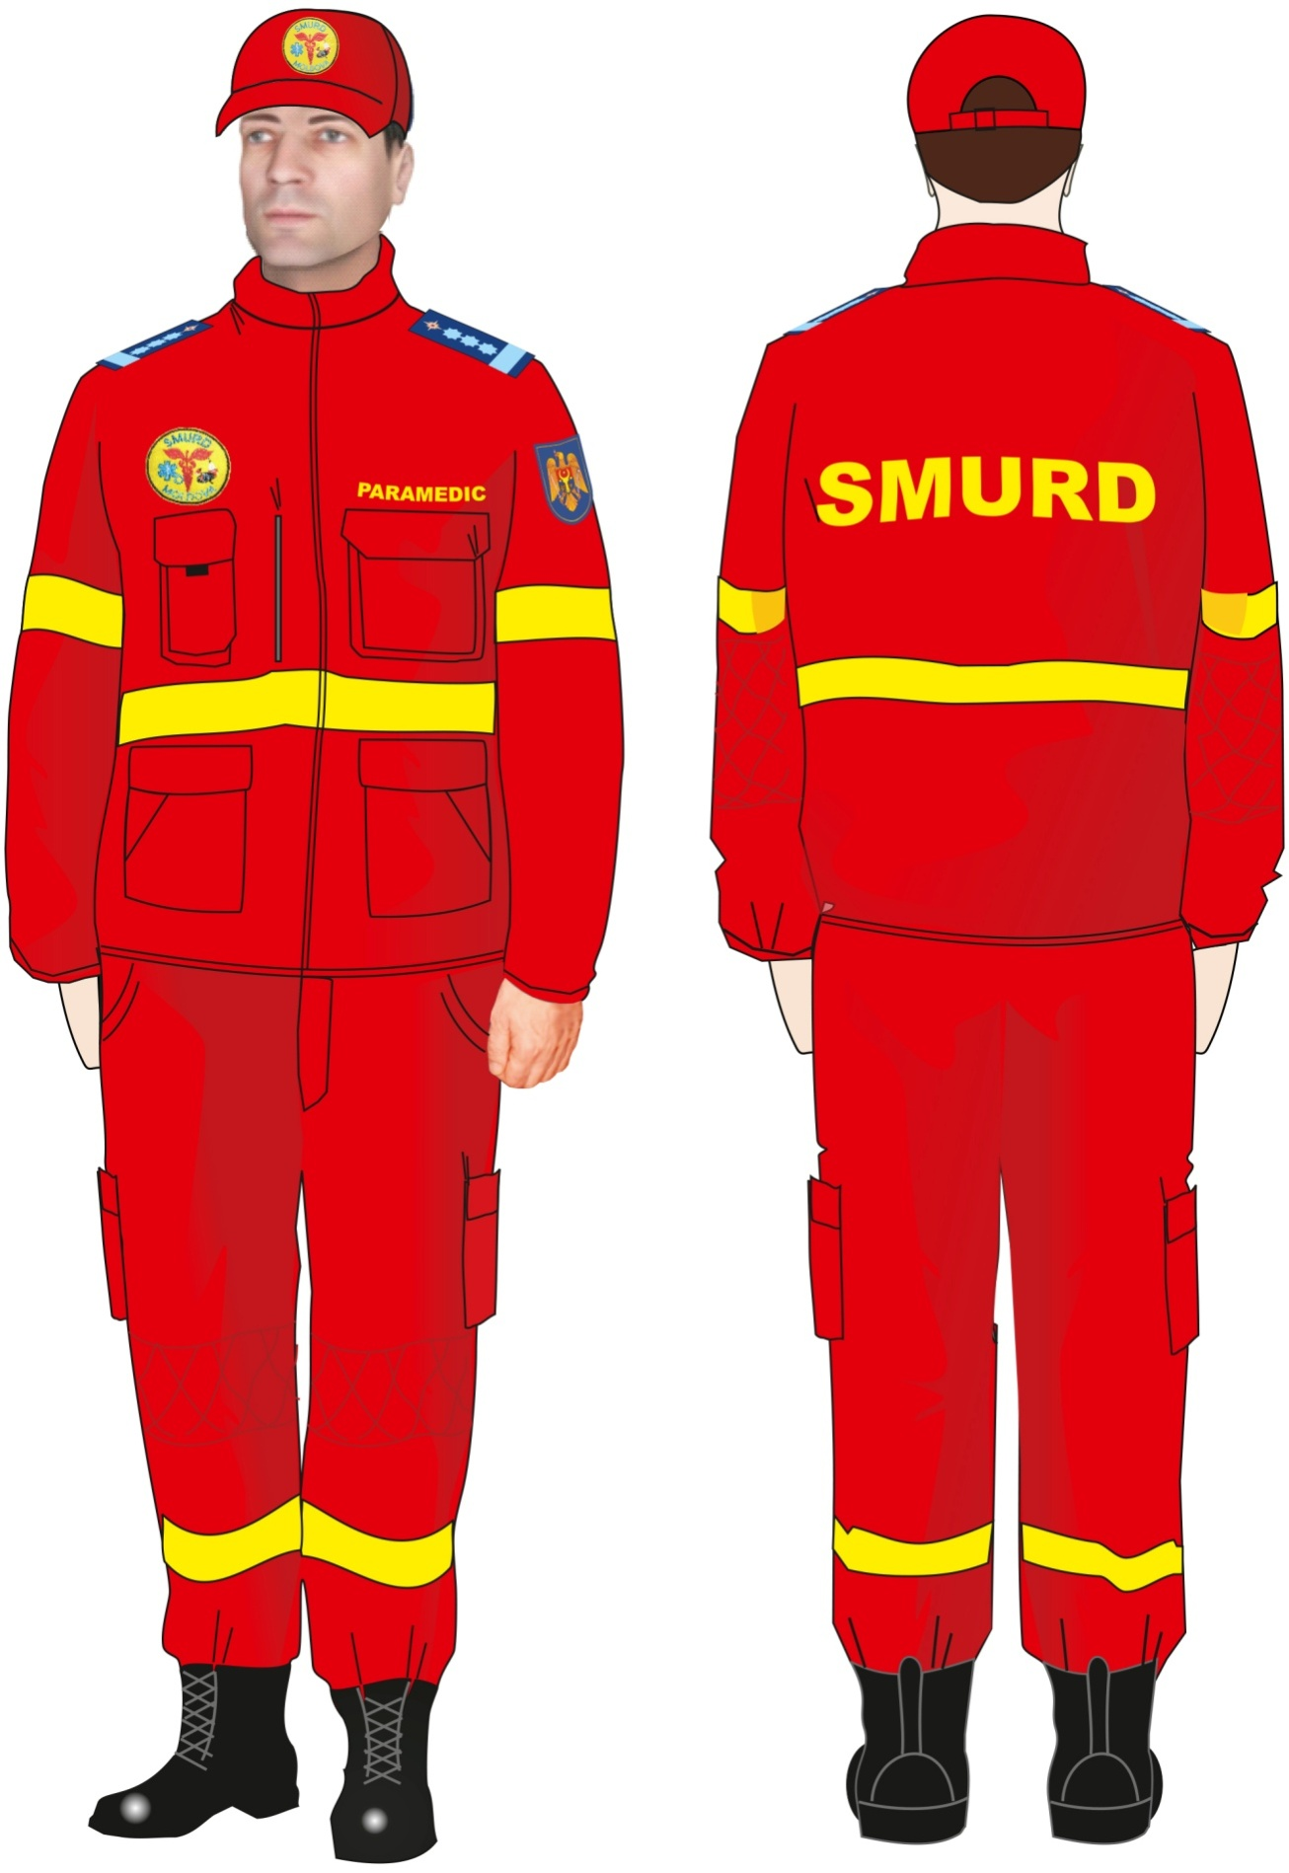

Фиг. 43. Костюм летний “SMURD”

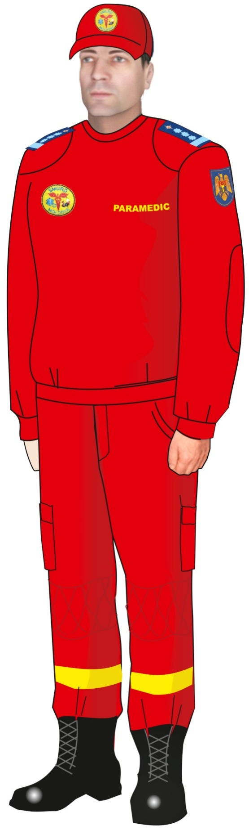

Фиг. 44. Обмундирование в свитере “SMURD”

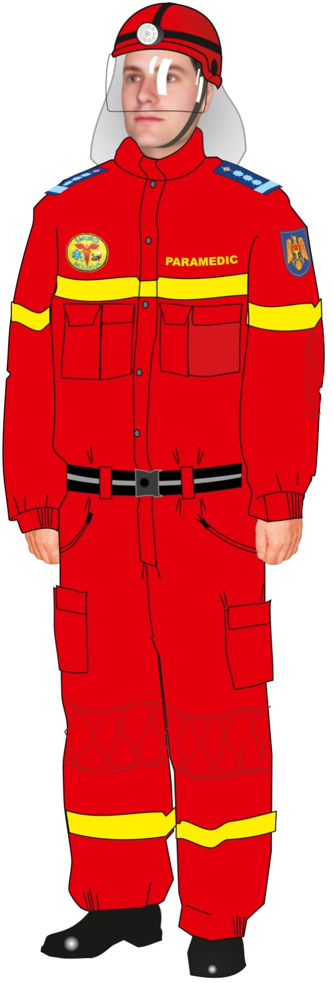

Фиг. 45. Обмундирование в каске “SMURD”
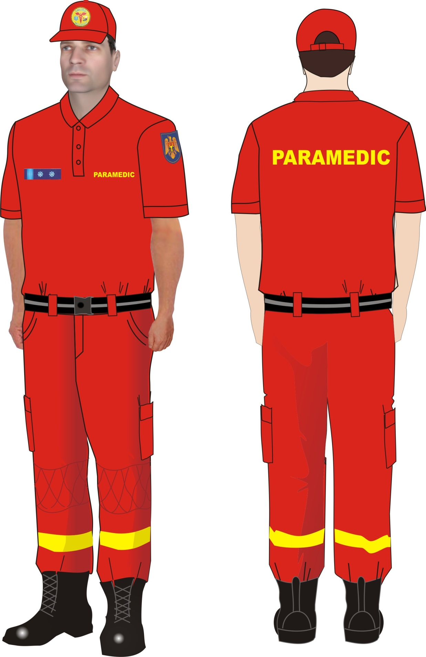

Фиг.46. Летнее обмундирование “SMURD”
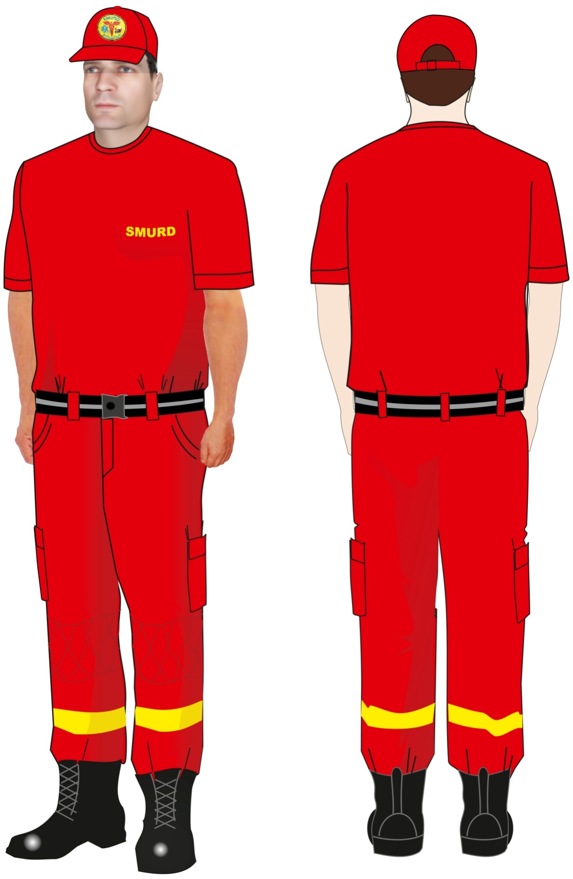

Фиг.47. Летнее обмундирование “SMURD”

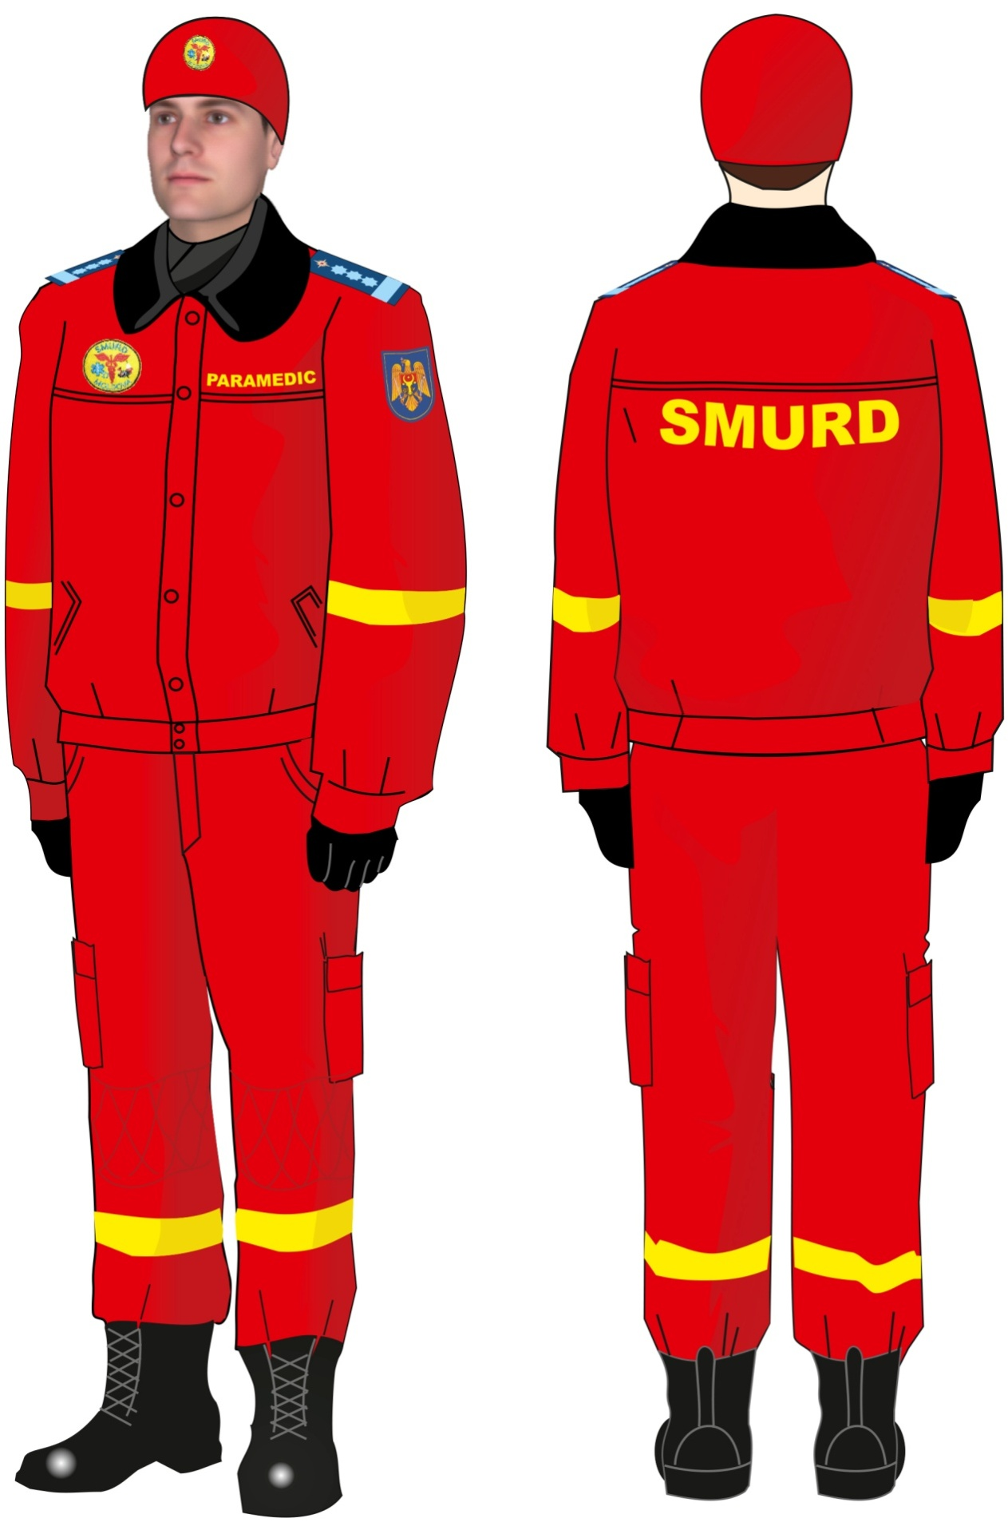

Фиг. 48. Зимнее обмундирование “SMURD”

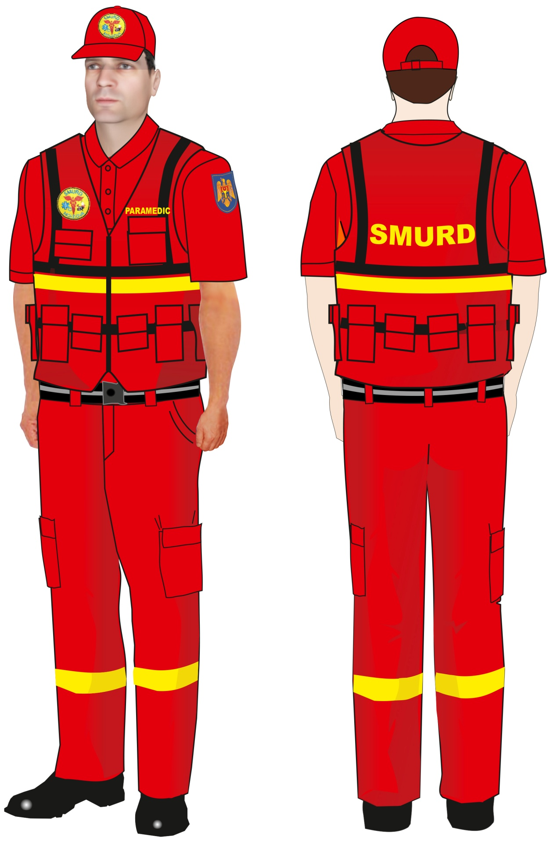

Фиг.49. Универсальный жилет “SMURD”

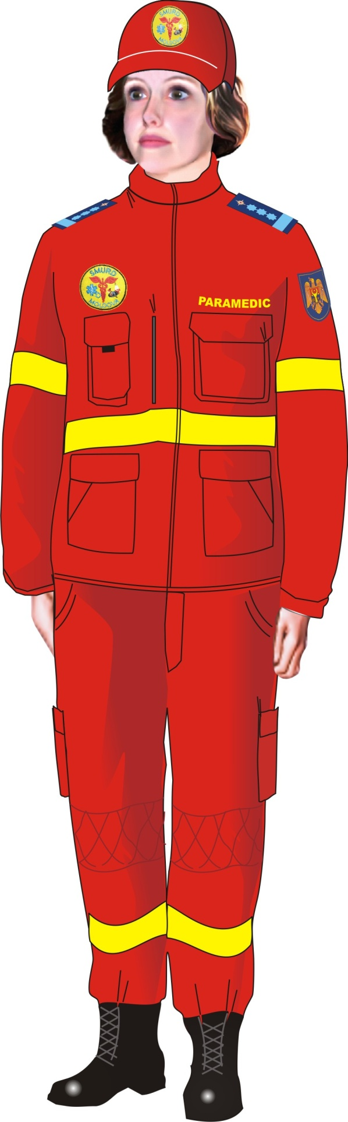

Фиг. 50. Летнее обмундирование “SMURD”

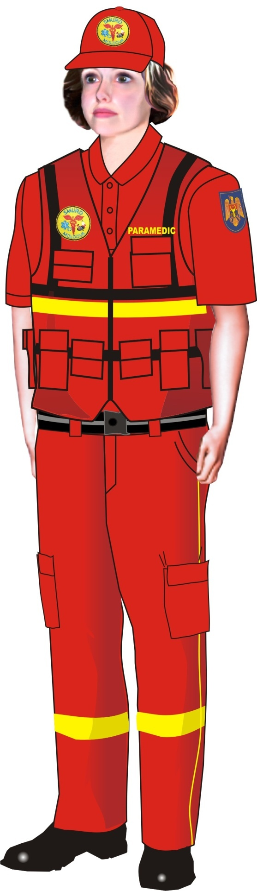

Фиг. 51. Обмундирование – жилет мультифункциональный “SMURD”

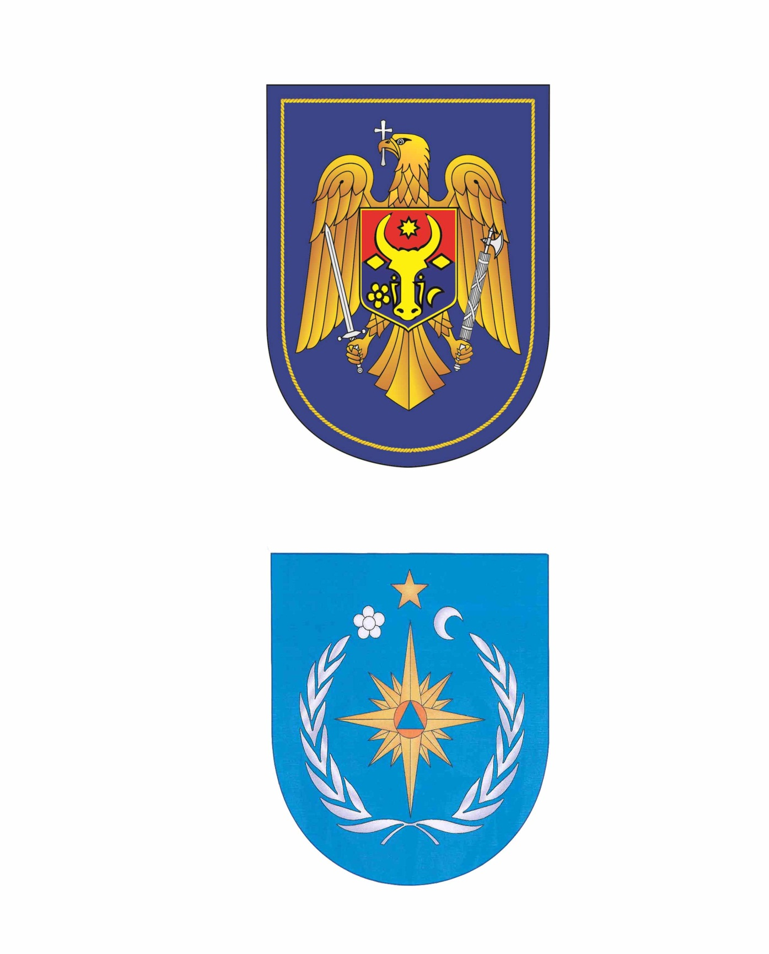

Рис. 4. Шевроны нарукавные

полковник подполковник майор

капитан старший лейтенант лейтенант младший лейтенант

Рис. 16. Погоны чехольные

старший прапорщик прапорщик старшина старший сержант
сержант младший сержант рядовой

Рис. 17. Погоны чехольные

старший прапорщик прапорщик старшина старший сержант

сержант младший сержант рядовой

Рис. 18. Расположение фурнитуры на пагонах для рядового состава
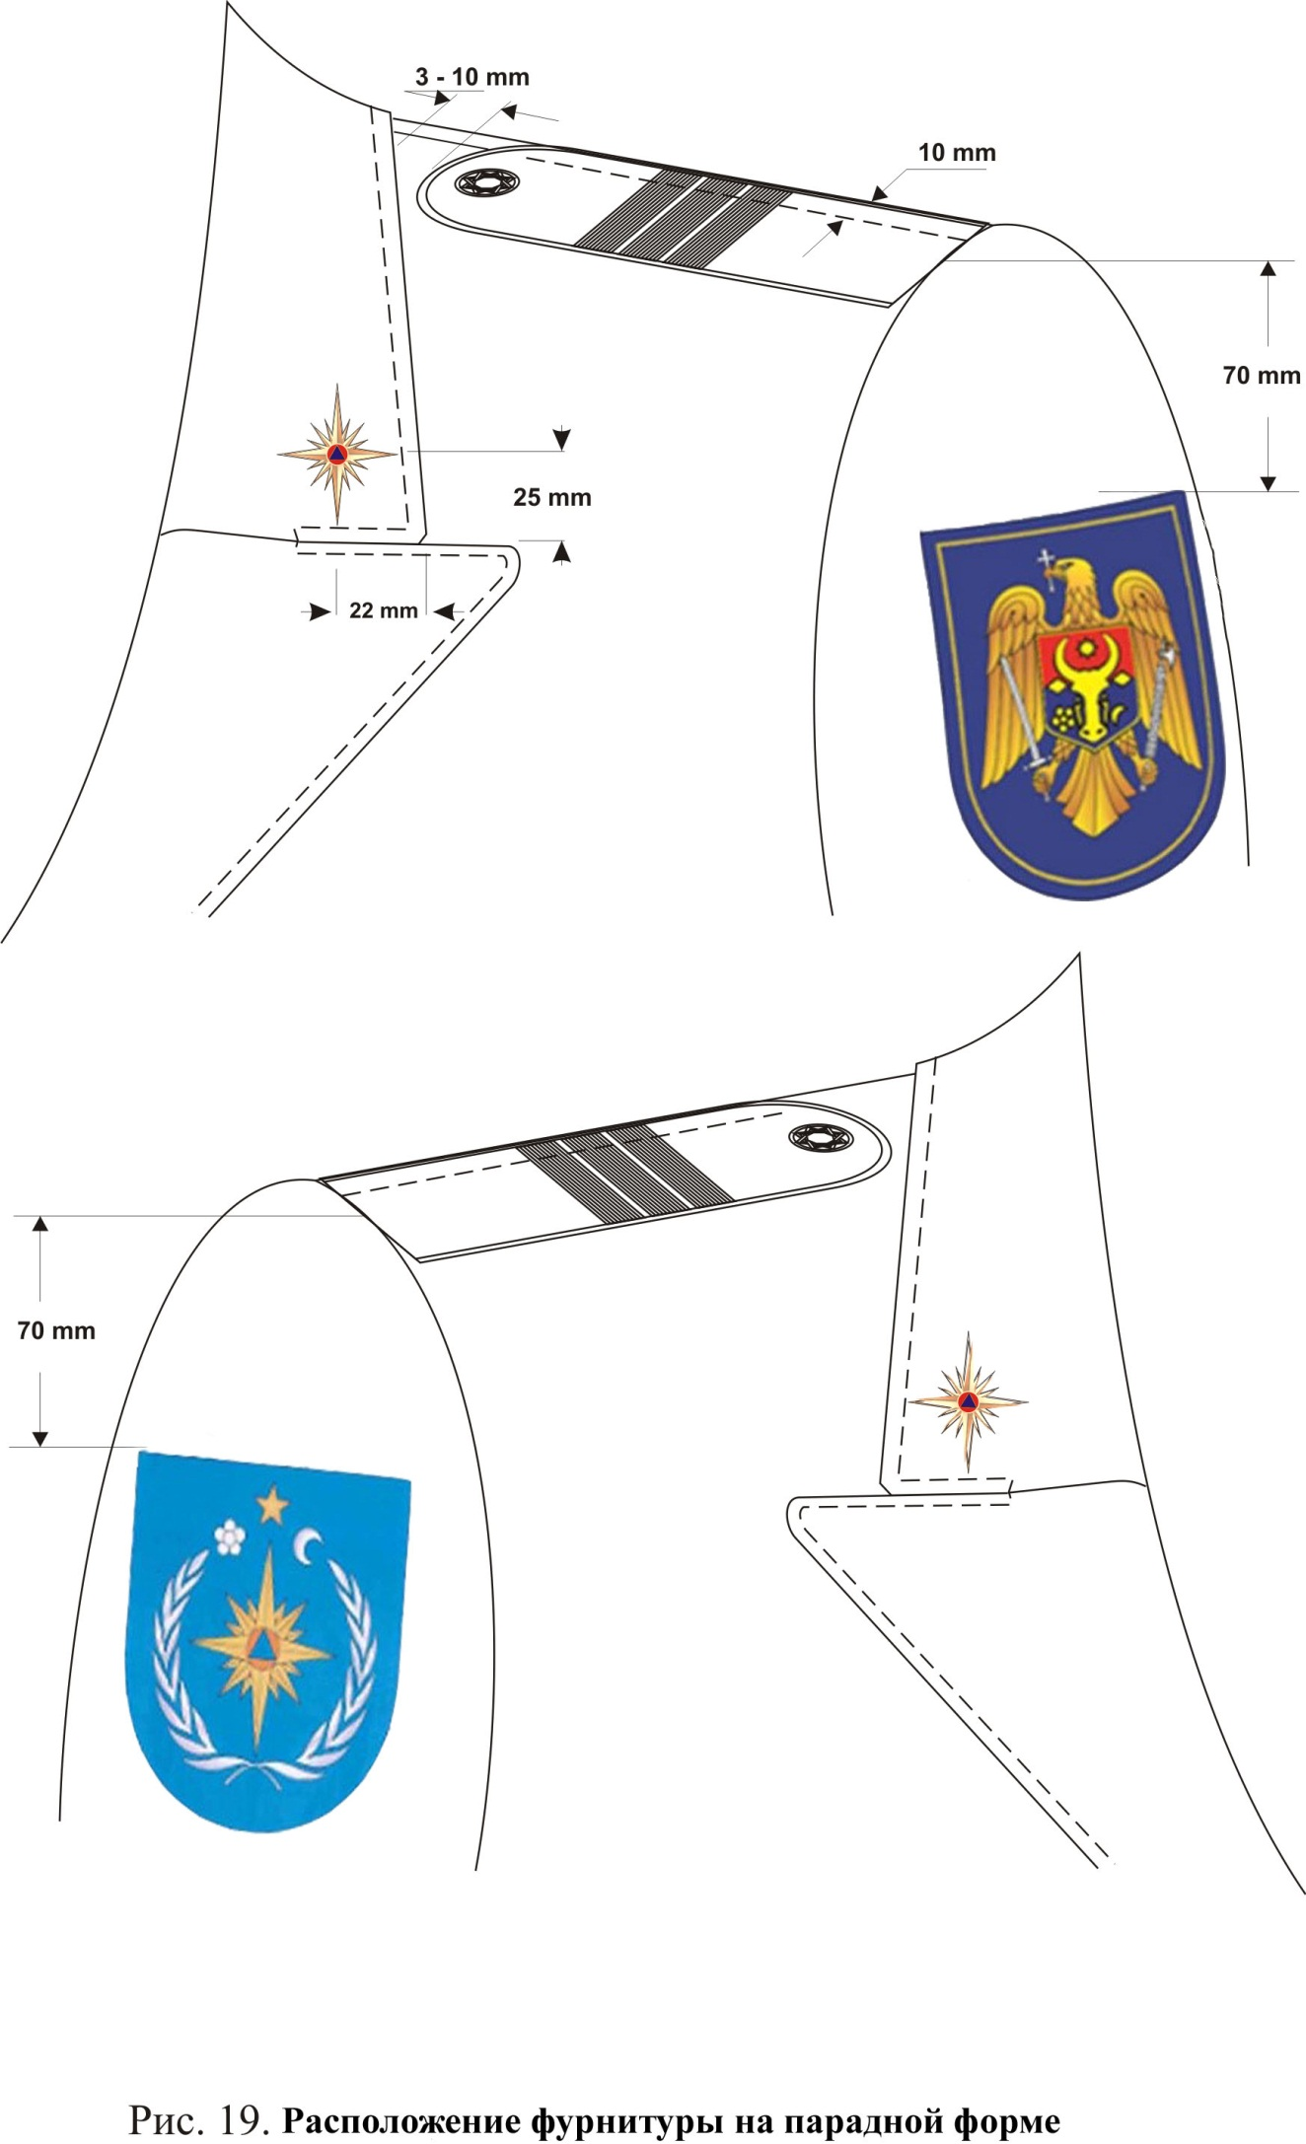

Рис. 19. Расположение фурнитуры на парадной и
повседневной форме

